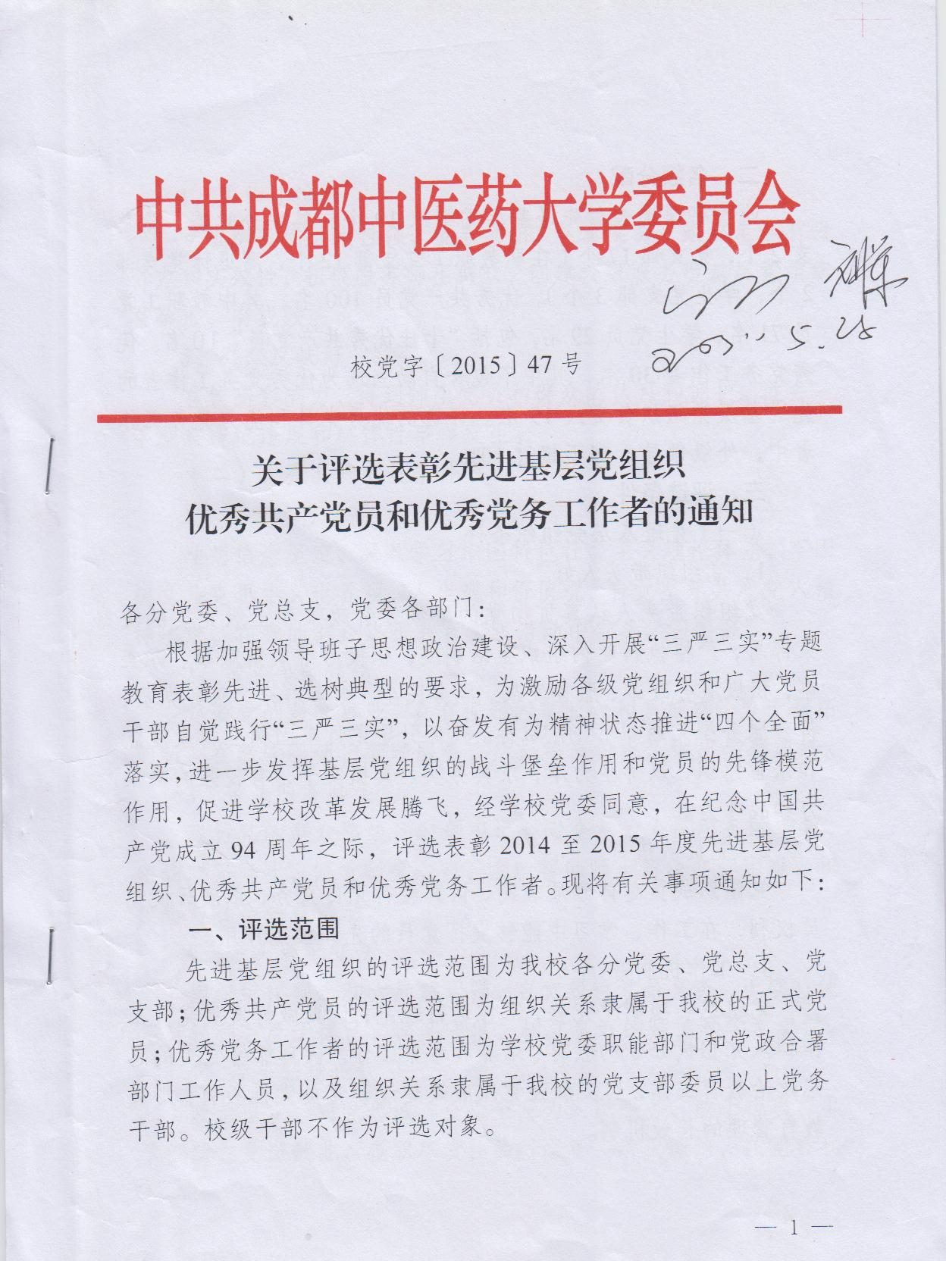

二、名额分配
此次将评选表彰先进基层党组织19个，其中分党委、党总支2个，党支部17个（在职教职工党支部12个，离退休党支部2个，学生党支部3个）。优秀共产党员100名，其中教职工党员71名，学生党员29名, 包括“十佳优秀共产党员”10名。优秀党务工作者30名，其中不包含自动当选为优秀党务工作者的先进基层党组织负责人19名。评选的优秀党员和优秀党务工作者中，处级领导干部不超过10%。
三、评选条件
（一）先进基层党组织条件
1．党组织带头人好
党组织带头人认真贯彻党的路线方针政策和上级党委的决策部署，严格执行党内组织生活制度，积极为群众解难事、办实事，积极服务改革、服务发展、服务民生、服务群众、服务党员，符合服务型党组织“六有”目标。教育引导党员牢固树立群众观点和宗旨意识，以师生为本，求真务实、真抓实干，有较强的凝聚力和战斗力。
2．党员队伍好
党组织成员总体素质较高，认真履行党员义务，正确行使党员权利，在工作、学习中能够发挥党员的先锋模范作用。
3．工作机制好
党组织各项制度完善，工作运行规范；认真做好发展党员工作和入党积极分子的教育、培养和考察工作。认真抓好党员的思想政治教育工作，切实加强党风廉政建设和党员党性教育，形成教育管理的长效机制。
4．工作业绩好
党组织工作计划性强，重点突出，认真实施，组织生活有吸引力和实效性；积极服务师生群众，创建校级服务型基层党组织有举措、有成效。
5．群众反映好
有较高影响力，得到师生党员和群众的认可和拥护。过去一年没有违纪违规和群体性事件发生。
（二）优秀共产党员条件
1．带头学习提高
理想信念坚定，深入学习中国特色社会主义理论体系，牢固树立马克思主义世界观、人生观和价值观，自觉坚守共产党人精神追求。在党的群众路线教育实践活动中带头学习提高。
2．带头争创佳绩
热爱党的教育事业，具有强烈的事业心和责任感，勇于开拓创新，在教学科研、管理服务、后勤等岗位上，做出显著成绩。
3．带头服务师生
践行党的群众路线，时刻牢记全心全意为人民服务的宗旨，密切联系师生，倾听师生心声，主动帮助师生解决实际困难，积极参与社会公益活动。
4．带头遵纪守法
组织纪律观念和大局意识强，自觉履行党员义务，正确行使党员权利。严于律己，诚实守信，树立良好的师德和学术道德。
5．带头弘扬正气
政治坚定，对党忠诚，全心全意为人民服务，敢于担当、勇于创新，爱岗敬业、履职尽责，品行端正、清正廉洁，在党员和群众中有较高威信，党员的先锋模范作用突出。
学生优秀共产党员要做到：理想信念坚定，学习勤奋，成绩优良，全面发展，综合素质较高，积极参加党组织活动，在各项社会实践中取得显著成绩，乐于助人，努力帮助同学解决思想和学习上的困难，堪称成长成才的表率。
（三）优秀党务工作者条件
1．坚持党性原则
具有坚定的政治信念，严格遵守党的政治纪律，大局意识、责任意识强，坚持原则，敢于担当。突出讲政治、守纪律、守规矩，改革创新意识强，具有较强的冲劲、拼劲、闯劲，谋事实、创业实、做人实，对群众有感情、善于做群众工作，敢于同不良风气作斗争。
2．坚持勤政务实
忠诚党的教育事业，热爱和熟悉党务工作，对本单位党建工作指导有力，在学校改革、发展、稳定等各项工作中做出表率。
3．坚持改革创新
认真钻研党建业务，创造性地开展工作，积极探索新形势下高校党建工作的有效途径和方法，本单位党务工作成绩显著。
4．坚持服务党员群众
自觉践行党的群众路线，注重调查研究，善于做思想政治工作，服务意识强，在党员和群众中有较高威信。在党的群众路线教育实践活动中表现突出。
5．坚持廉洁自律
认真执行中央八项规定及学校有关规定，坚持原则，公道正派，清正廉洁。
推荐人选一般应在党务岗位工作满3周年（计算到2015年6月底）；近3年来，至少有1个年度考核为优秀；本人任职期间没有违纪违规问题；所在部门过去一年没有违纪违规人员和群体性事件发生。
- 推荐评选的原则、办法、程序和要求
（一）推荐评选原则
坚持标准，实事求是，民主评选，突显先进性，评出学习榜样；表彰对象重点向基层一线倾斜；要评选出在教育实践活动、加强领导班子思想政治建设、践行“三严三实”中业绩突出、表现优秀、群众公认的先进模范。
（二）推荐评选办法
采取自下而上，上下结合，逐级推荐，分党委、党总支书记会议集中复审评选，校党委审定的办法进行。
（三）推荐评选的程序
各分党委、党总支负责本单位评选推荐工作的组织领导、审查把关和材料上报工作。各分党委、党总支要召开本级委员会扩大会议（扩大至党支部书记和同级党员行政领导干部参加）或党员大会，传达校党委文件，对评选工作做出具体安排，按照评选条件和推荐程序组织评选。
1．评选先进基层党组织。各分党委、党总支在本党委、总支范围内推荐先进基层党组织，填写《中共成都中医药大学委员会先进基层党组织登记表》（附件2），撰写1000字左右先进事迹材料，将纸质版一式2份和电子版于5月30日前报组织部审核并组织复审评选，经公示无异议后,报学校党委审批。逾期不报视为自动放弃。
2．评选优秀共产党员、优秀党务工作者。各党支部召开党员大会，在认真进行党员民主评议、广泛听取党内外群众意见基础上进行评选推荐。各分党委、党总支严格审查党支部推荐人选，按照分配名额，集体审定，于6月2日前将推荐评选的优秀个人的登记表、先进事迹材料（800字左右，纸质版一式2份和电子版）报送党委组织部（401室）审核，经公示无异议后,报学校党委审批。逾期不报视为自动放弃。推荐为“十佳优秀共产党员”候选人的，需同时填报“十佳优秀共产党员”和优秀共产党员登记表。
（四）推荐评选的要求
党内评优表彰是一项十分严肃的工作，校纪委、党委组织部负责评选工作的监督。对推荐对象要进行认真考察，多方面听取党员、干部和群众的意见建议。推荐对象经集体研究确定后，要在单位内进行不少于5天的公示。各分党委、党总支要高度重视，认真对待，严格把关。要坚持民主推荐、好中选优、实事求是的原则，增加透明度，按照条件和工作程序，反复筛选，严格考核，集体审定，保证质量，不搞平衡照顾，防止虚假和拔高。真正把那些广大党员、群众拥护、公认，表现突出的先进典型评选出来。评选过程中要注意代表性，注重评选在一线工作的单位和个人。所推荐优秀共产党员和优秀党务工作者的人选不交叉。各分党委、党总支要严格按照评选条件和推荐办法组织，使评选的过程成为营造良好政治生态的过程、成为创先争优的过程、成为传递正能量的过程，引导各级党员干部一心为民、干在实处，以优良党风带政风促民风，在全校营造敬业奉献、奋发向上的良好氛围。
各分党委、党总支组织开展的情况纳入年度目标管理考核。

五、表彰方式
“七一”前夕，由学校党委对受表彰的先进基层党组织和优秀共产党员、优秀党务工作者作出表彰决定，召开表彰大会，授予荣誉称号，颁发荣誉证书和奖励。党委宣传部门通过各种形式大力宣传先进基层党组织和优秀共产党员、优秀党务工作者的先进事迹，推广他们的先进经验。
有关评选表彰的文件、表格下载及公示情况可从党委组织部网页上下载，要求报送的电子文档可通过组织部邮箱:zzb@cdutcm.edu.cn发送。

附件： 1．中共成都中医药大学委员会先进基层党组织、优秀共产党员、优秀党务工作者评选名额分配表
2．中共成都中医药大学委员会先进基层党组织登记表
3．中共成都中医药大学委员会优秀共产党员登记表
4．中共成都中医药大学委员会优秀党务工作者登记表

中共成都中医药大学委员会
2015年5月20日

附件1
中共成都中医药大学委员会先进基层党组织、
优秀共产党员、优秀党务工作者评选名额分配表

序号 | 单 位 | 优秀 党务 工作者 | 优秀党员 |  | 先进基层党组织 | 备注
序号 | 单 位 | 优秀 党务 工作者 | 教职工 | 学生 | 先进基层党组织 | 备注
1 | 机关第一党总支 | 4 | 4 |  | 1、先进基层党组织共19个名额，其中：分党委、党总支2个，在职教职工党支部12个，离退休教职工党支部2个，学生党支部3个，由各基层党组织根据条件申报，校党委按“2015年度先进基层党组织考核评选细则”评分后决定。 2、被评为先进基层党组织的负责人自动当选为优秀党务工作者，不占用优秀党务工作者名额。
2 | 机关第二党总支 | 3 | 4
3 | 机关第三党总支 | 3 | 3
4 | 基础医学院党委 | 1 | 4 | 1
5 | 临床医学院/附属医院党委 | 4 | 22 | 7 |  | 其中离退休优秀党员不少于2名
6 | 针灸推拿学院∕第三附属医院党委 | 2 | 3 | 5
7 | 药学院党委 | 2 | 3 | 4
8 | 民族医药学院总支 |  | 1 | 1
9 | 第二临床医学院/第二附属医院党委 | 1 | 3 | 2
10 | 医学技术学院党委 | 1 | 2 | 1
11 | 管理学院党委 | 1 | 2 | 2
12 | 公共卫生学院党总支 | 1 | 1 | 1
13 | 护理学院党委 | 1 | 2 | 3
14 | 马克思主义学院党总支 | 1 | 1
15 | 体育学院党总支 | 1 | 1 | 1
16 | 外语学院党总支 | 1 | 2 | 1
17 | 医学信息学院党总支 |  | 1
18 | 离退休党委 | 2 | 10 |  |  | 其中离退休优秀党员不少于9名
19 | 后勤党总支 | 1 | 2
 | 合计 | 30 | 71 | 29 | 19
 | 注：教工党员名额按照各分党委、党总支党员总数的3%左右确定；学生党员名额按照各分党委、党总支党员总数的1%左右确定。
附件2
中共成都中医药大学委员会先进基层党组织登记表
填报单位：
党组织名称 |  |  |  |  | 党员人数 |  |  | 正式党员
 |  |  |  |  |  |  |  | 预备党员
何时获得何级授予的先进党组织称号
党组织 成员名单 | 党组织 书 记 |  |  |  |  |  | 党组织 副书记
党组织 成员名单 | 党组织成员
公示情况
主 要 先 进 事 迹 | （可另附书面材料）
分党委或党总支推荐意见 | （盖章）  年 月 日
学校评审小组意见 | （代章）  年 月 日
学校党委审批意见 | （盖章）  年 月 日
附件3
中共成都中医药大学委员会优秀共产党员登记表
填报单位：
姓 名 |  |  | 性 别 |  | 民 族 |  | 出 生 年 月
参加工作时间 |  |  | 学历 |  | 入 党 时 间 |  | 专业技术职称
工作单位及 现任职务
曾受过何种奖励或处分
公示情况
主 要 先 进 事 迹 | （可另附书面材料）
党支部推荐意见 | （盖章）  年 月 日
分党委或党总支意见 | （盖章）  年 月 日
学校党委审批意见 | （盖章）  年 月 日
附件4
中共成都中医药大学委员会优秀党务工作者登记表
填报单位：
姓 名 |  |  |  | 性别 |  | 民 族 |  |  | 出 生 年 月
参加工作 时间 |  |  |  | 学历 |  | 入 党 时 间 |  |  | 从事党务工作时间
党内职务 |  |  |  |  | 专业技术职 称
工作单位及职务
曾受过何种 奖励或处分
公示情况
主要先进事迹
党支部推荐意见 |  | （盖章）  年 月 日
分党委或党总支意见 |  | （盖章）  年 月 日
学校党委审批意见 |  | （盖章）  年 月 日

成都中医药大学办公室 2015年5月20日印发

